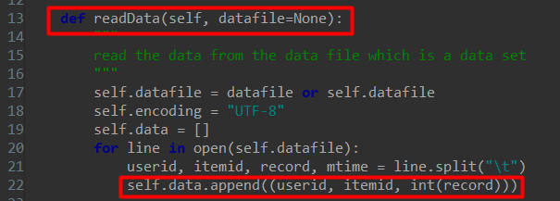

readData对数据进行切分，可以在self.data.append()【最后一个红框】分成对应key。

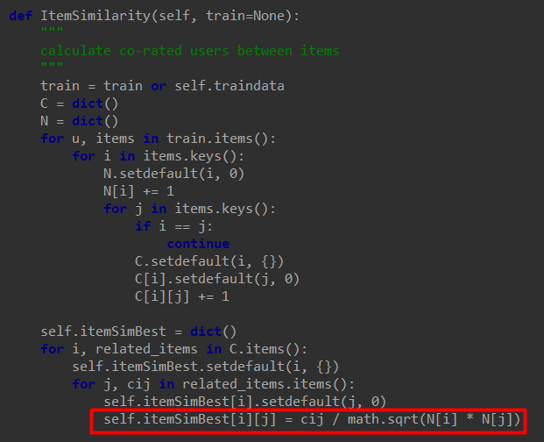

相似度算法的核心算法

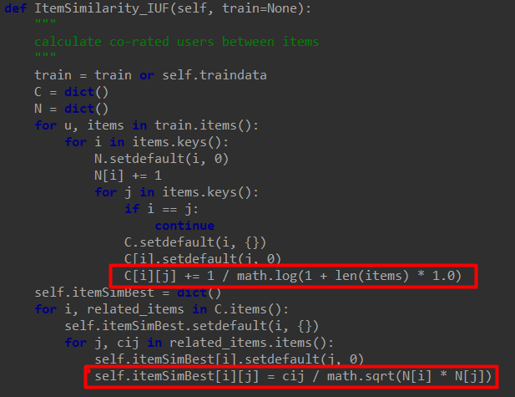

改进版

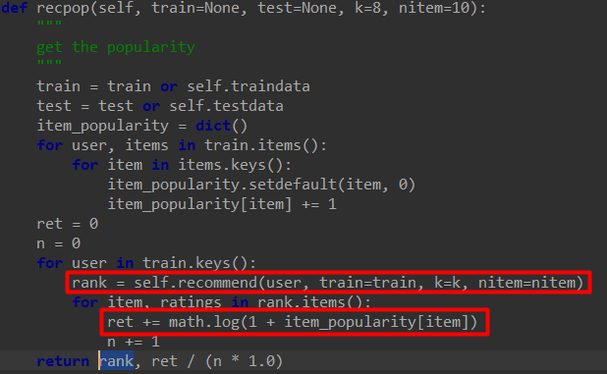

本算法最终调用的函数

返回推荐id+推荐度，如：

